FACULTAD DE CIENCIAS DE LA COMPUTACIÓN – BUAP
Ingeniería de Software II
PROYECTO FINAL
Sistema de Gestión Clínica
Módulo 2: Núcleo Clínico y Normatividad
Equipo 2

Integrantes:
Elvira Isabel Garcia Ramirez
Nestor Tlachi Valencia
Eduardo Romero Olmos
Dulce Aranza Becerra Sánchez
Luis Antonio Nani Herrera
Sergio Sánchez Domínguez
Luis Guillermo López Díaz
Elizabeth Muñoz Astorga

Docente: Dra. Josefina Guerrero García

Fecha: 14 de mayo de 2026

1. Resumen
El presente documento detalla el desarrollo del Módulo 2: Núcleo Clínico y Normatividad, el cual corresponde al sistema de rehabilitación digital RehabWeb. El módulo implementa la gestión clínica completa de pacientes post-derrame cerebral, incluyendo el registro de perfiles clínicos, evaluaciones clínicas estandarizadas (FMA, TUG, BBS, MoCA, SS-QOL), historial longitudinal con análisis de tendencias, exportación de expedientes digitales conforme a la NOM-004-SSA3-2012 y agendamiento de citas entre pacientes y terapeutas. El sistema fue desarrollado utilizando Angular 20 en el frontend y Django REST Framework en el backend, con MySQL como base de datos

2. Introducción

Contexto del proyecto
En México se registran aproximadamente 180,000 casos nuevos de accidente cerebrovascular por año, con costos de terapia presencial que oscilan entre los 500 y 800 pesos por sesión. RehabWeb surge como una solución digital para democratizar el acceso a la rehabilitación, conectando pacientes post-ACV con terapeutas mediante una plataforma web adaptativa que garantiza una administración eficiente de los datos clínicos bajo las estrictas regulaciones de salud vigentes en el país.

Problema que se busca resolver
Actualmente, el manejo descentralizado y manual de la información clínica dificulta el seguimiento terapéutico. El Módulo 2 aborda esta necesidad mediante un sistema robusto de gestión que permite registrar, consultar y analizar la información de manera eficiente, cumpliendo con la NOM-004-SSA3-2012 y facilitando la toma de decisiones basadas en datos clínicos objetivos

3. Descripción General del Sistema

Objetivo del sistema
Desarrollar un módulo de gestión clínica que permita: registrar perfiles clínicos completos de pacientes, aplicar y registrar evaluaciones clínicas estandarizadas, mantener un historial longitudinal de progreso, exportar expedientes digitales conformes a norma, y gestionar el agendamiento de citas.

Alcance del módulo desarrollado
El Módulo 2 comprende las siguientes funcionalidades principales:
• Gestión de perfiles clínicos de pacientes (RF-CLIN-001)
• Evaluaciones clínicas baseline: FMA, TUG, BBS, MoCA, SS-QOL (RF-CLIN-002)
• Historial clínico longitudinal con gráficos de tendencia (RF-CLIN-003)
• Exportación de expediente digital NOM-004-SSA3-2012 (RF-CLIN-004)
• Agendamiento de citas presenciales y virtuales (RF-CITA-001, RF-CITA-002)

4. Metodología de Desarrollo (SCRUM)
El desarrollo se gestionó mediante el marco de trabajo ágil SCRUM, apoyado visualmente por un tablero Kanban para el seguimiento de tareas (Pendiente, En Proceso, Finalizado). Se definieron Historias de Usuario (HU) con prioridades altas para asegurar la entrega de valor temprano.

Uso de SCRUM
• Sprints: Se planificaron 2 sprints de 4 semana cada uno
• Planificación: Sesiones de Planning Poker para estimación de historias
• Retrospectiva: Al finalizar cada sprint para identificar mejoras
• Backlog: Lista priorizada de historias de usuario mantenida durante todo el proyecto

4.1 Organización del Equipo

Rol | Integrante | Responsabilidades
Product Owner | Dra. Josefina Guerrero García | Definir prioridades, validar historias de usuario, asegurar valor del producto
Scrum Master | Luis Antonio Nani Herrera | Facilitar el proceso SCRUM, eliminar bloqueos, coordinar el equipo
Equipo de Desarrollo | Elvira Garcia, Nestor Tlachi, Eduardo Romero, Dulce Becerra, Sergio Sanchez, Luis Lopez, Elizabeth Muñoz | Diseño, programación, pruebas y documentación del módulo

4.2 Product Backlog
ID | Historia de Usuario | Prioridad | Story Points (Estimación)
HUCLIN-001 | Como terapeuta, quiero registrar la información clínica del paciente para mantener un control organizado de su seguimiento | Alta | 8
HUCLIN-002 | Como terapeuta quiero registrar evaluaciones clínicas en escalas FMA, TUG, BBS, MoCA, SS-QOL para tener un historial de progreso | Alta | 13
HUCLIN-003 | Como terapeuta quiero acceso al historial clínico para tomar decisiones terapéuticas | Alta | 8
HUCLIN-004 | Como terapeuta quiero exportar el expediente clínico para cumplir los requisitos legales de documentación médica en México | Alta | 13
HUCITA-001 | Como terapeuta quiero agendar citas con mis pacientes para organizar las sesiones de rehabilitación | Media | 5

4.3 Historias de Usuario
- HUCLIN-001: Creación de perfil clínico inicial
  - Como: Terapeuta
  - Quiero: Registrar la información del paciente.
  - Para: Tener un control adecuado del paciente.
  - Criterios de Aceptación:
    - El sistema debe validar que todos los campos obligatorios estén completos antes de guardar el registro
    - El sistema debe permitir agregar notas adicionales dentro del perfil clínico del paciente
    - La información debe almacenarse correctamente en la base de datos

- HUCLIN-002: Evaluación clínica inicial
  - Como: Terapeuta
  - Quiero: Registrar las evaluaciones clínicas en las escalas FMA, TUG, BBS, MOCA, SS-QOL.
  - Para: Tener un historial de progreso.
  - Criterios de Aceptación:
    - Que se quede registrado en la base de datos
    - Que las evaluaciones se puedan editar y actualizar
    - Que el sistema calcule automáticamente el nivel de riesgo basado en las escalas (FMA, TUG, BBS, MoCA)

  - HUCLIN-003: Historial Clínico Longitudinal
  - Como: Terapeuta
  - Quiero: Acceso al historial clínico.
  - Para: Tomar decisiones terapéuticas.
  - Criterios de Aceptación:
    - Que se muestre el registro de manera clara y ordenada
    - Búsqueda de paciente por nombre y fecha de nacimiento
    - Generación de reportes en PDF del historial clínico

  - HUCLIN-004: Exportación de expediente para archivo físico
  - Como: Terapeuta
  - Quiero: Exportar el expediente clínico.
  - Para: Cumplir los requisitos legales de documentación médica en México.
  - Criterios de Aceptación:
    - Que se genere PDF con la estructura según la norma NOM-004-SSA3-2012
    - Que el documento se imprima en tamaño carta
    - Que el expediente clínico incluya diagnóstico, evaluaciones, notas y plan terapéutico

4.4 Planificación de Sprints
Sprint 1 — Gestión Clínica
Historia | Tarea | Responsable
HUCLIN-001 | Diseñar formulario perfil clínico | Dulce Becerra
HUCLIN-001 | Implementar modelo PerfilClinico en Django | Elizabeth Muñoz
HUCLIN-001 | Conectar frontend con API REST | Luis Nani
HUCLIN-002 | Diseñar formulario evaluaciones clínicas | Eduardo Romero
HUCLIN-002 | Implementar modelo EvaluacionBaseline | Nestor Tlachi
HUCLIN-003 | Implementar historial con gráficos | Sergio Sanchez

Sprint 2 — Expediente y Citas
Historia | Tarea | Responsable
HUCLIN-004 | Implementar exportación PDF NOM-004 | Luis Nani
HUCLIN-004 | Agregar plan terapéutico al PDF | Elizabeth Muñoz
HUCITA-001 | Diseñar calendario de citas | Luis López
HUCITA-001 | Implementar modelo Cita en Django | Elvira García
HUCITA-001 | Búsqueda de paciente en calendario | Luis Nani

5. Diseño del Sistema

Arquitectura General
El sistema sigue una arquitectura cliente-servidor de tres capas:
• Frontend: Angular 20 con componentes standalone, signals para reactividad y lazy loading
• Backend: Django 6.0.2 con Django REST Framework 3.16.1
• Base de Datos: MySQL 8.0 con modelos relacionales

El Módulo 2 se conecta al backend mediante una API REST que expone los endpoints:
• GET/POST /api/perfiles-clinicos/ — Gestión de perfiles clínicos
• GET/POST/PUT /api/evaluaciones/ — Gestión de evaluaciones baseline
• GET/POST/DELETE /api/citas/ — Gestión de citas

5.1 Diagramas UML
Diagrama de Casos de uso:
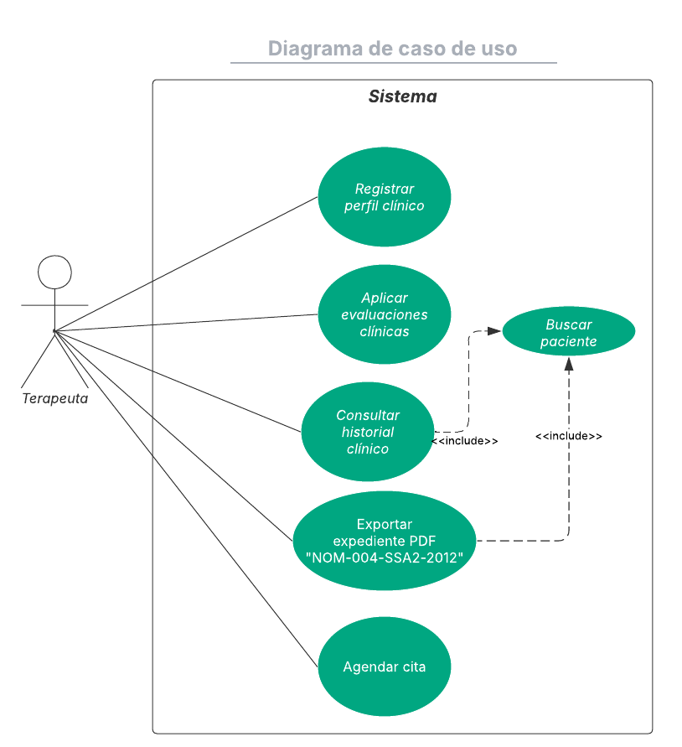

Diagrama de Clases:
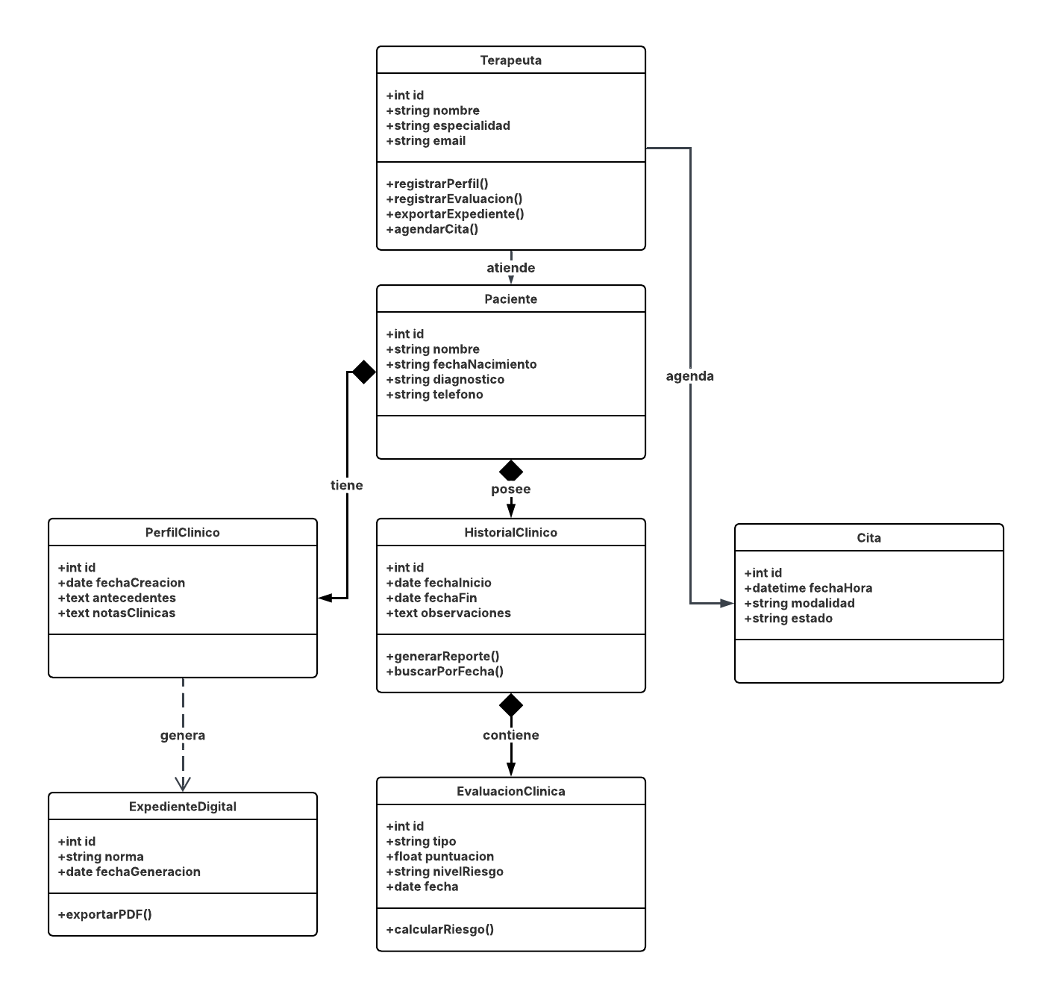

Diagrama de arquitectura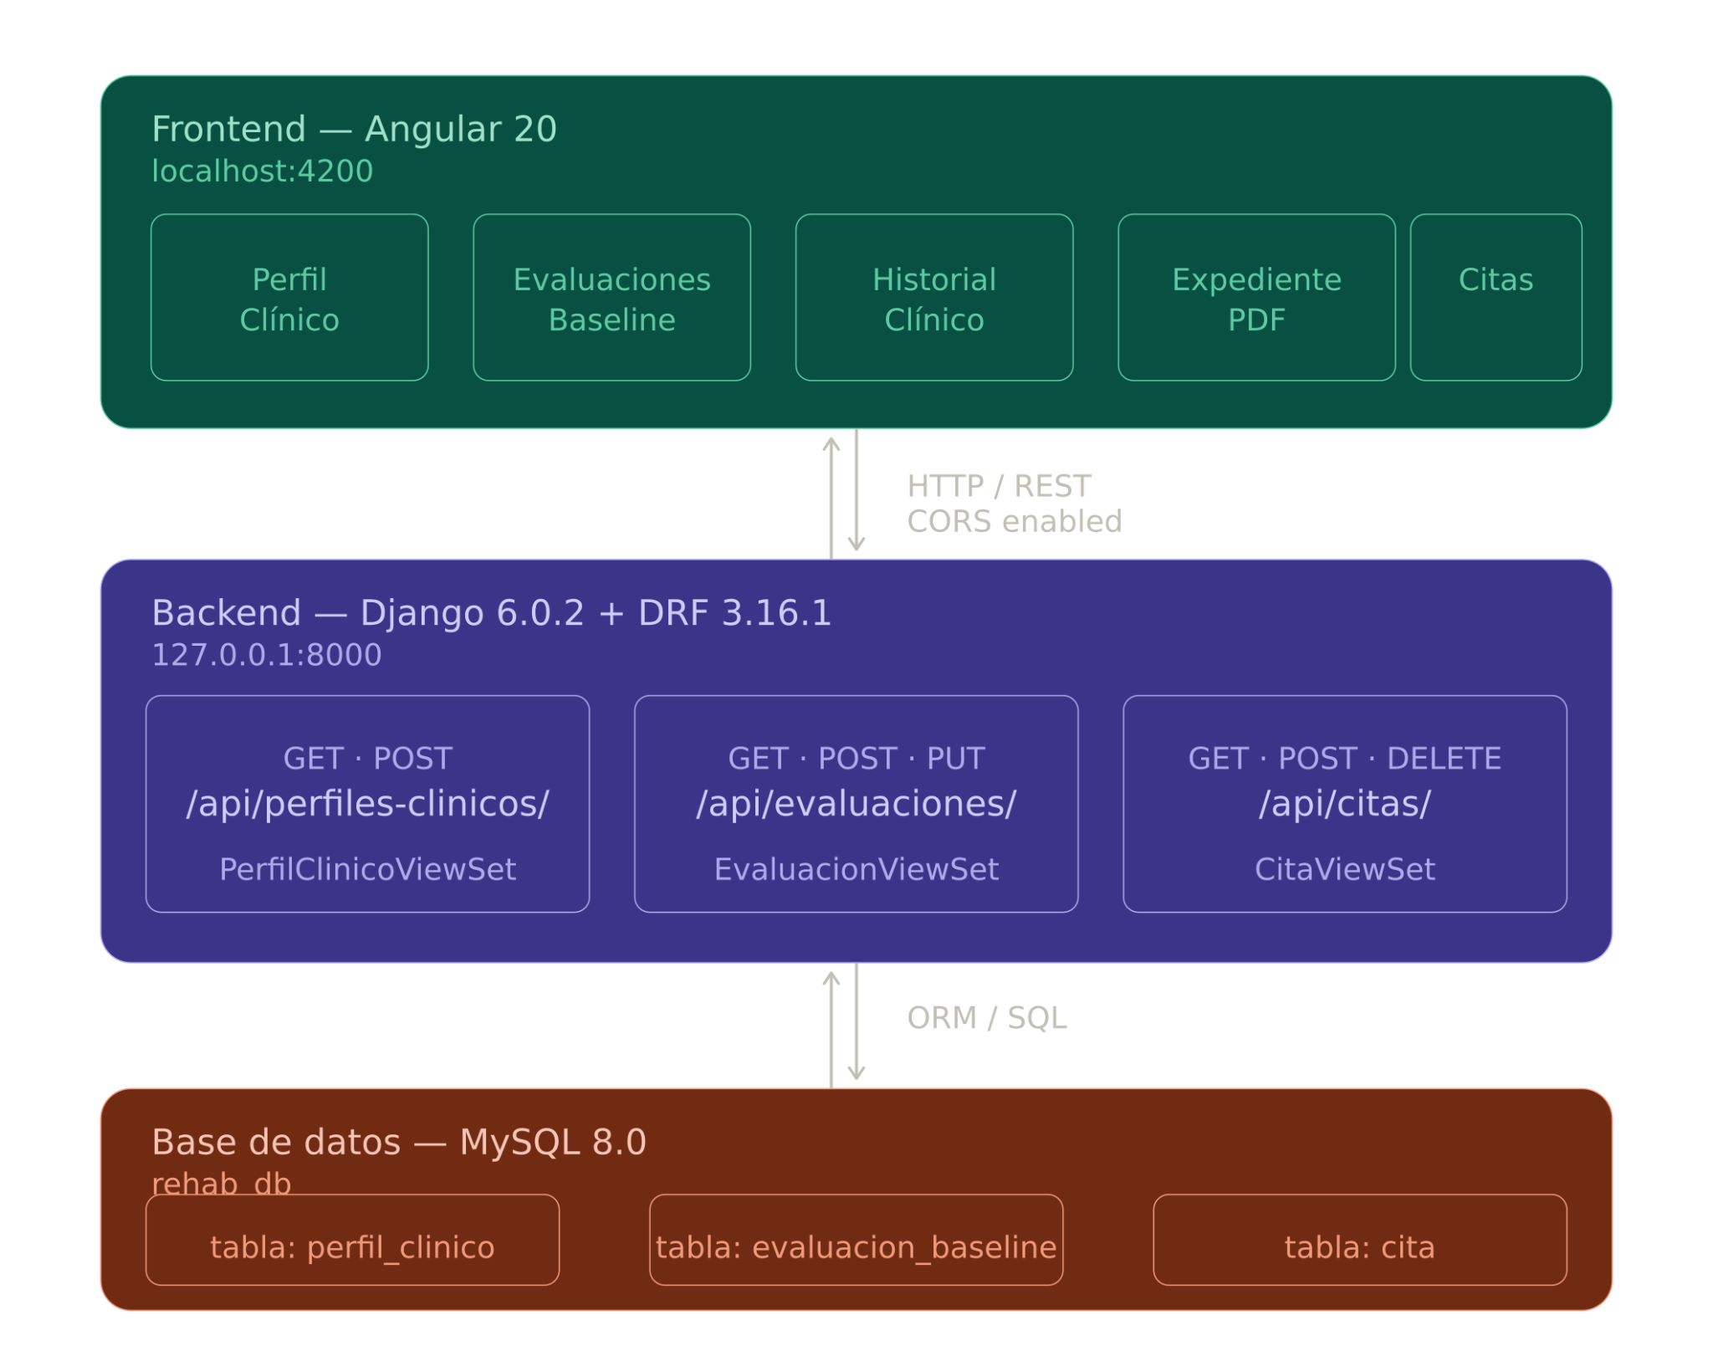

5.2 Modelo de Datos
PerfilClinico
Campo | Tipo | Restricciones | Descripción
id | UUID | PK, NOT NULL | Identificador único
nombre | CharField(255) | NOT NULL | Nombre completo del paciente
fecha_nacimiento | DateField | NOT NULL | Fecha de nacimiento
diagnostico | CharField(500) | NOT NULL | Diagnóstico principal
estado | CharField | NOT NULL | Activo/Inactivo
folio | CharField(20) | UNIQUE | Folio generado automáticamente
consentimiento | BooleanField | NOT NULL | Consentimiento informado
EvaluacionBaseline
Campo | Tipo | Restricciones | Descripción
id | UUID | PK, NOT NULL | Identificador único
perfil | FK(PerfilClinico) | NOT NULL | Perfil del paciente
fma | IntegerField | NOT NULL | Fugl-Meyer (0-226)
tug | FloatField | NOT NULL | Timed Up and Go (seg)
bbs | IntegerField | NOT NULL | Berg Balance Scale (0-56)
moca | IntegerField | NOT NULL | Montreal Cognitive (0-30)
ssqol | IntegerField | NOT NULL | SS-QOL (49-245)

6. Desarrollo e Implementación

Tecnologías Utilizadas

Tecnología | Versión | Uso
Angular | 20.3.18 | Framework frontend
Angular Material + CDK | ^20.2.14 | Componentes UI
Bootstrap + Bootstrap Icons | 5.3.8 / 1.13.1 | Estilos e iconografía
TypeScript | 5.9.3 | Lenguaje de programación
Django | 6.0.2 | Framework backend
Django REST Framework | 3.16.1 | API REST
MySQL | 8.0 | Base de datos relacional
jsPDF + jspdf-autotable | Latest | Generación de PDFs

Principales Funcionalidades Implementadas
Registro de perfil clínico con validaciones (nombre solo letras/acentos/ñ, teléfono 10 dígitos, consentimiento obligatorio)
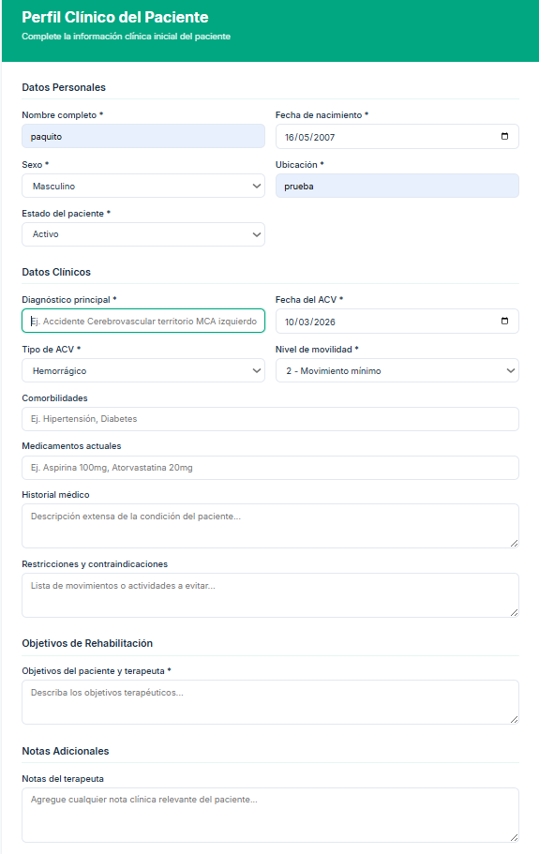
Evaluaciones clínicas con cálculo automático de niveles de riesgo por escala
Modo edición de evaluaciones existentes mediante ID copiable desde el historial
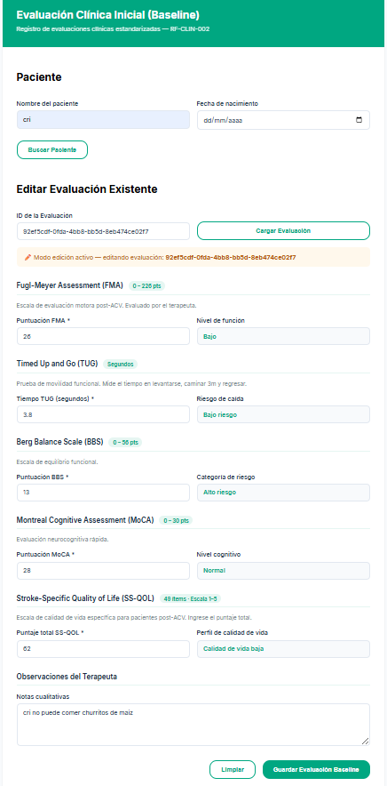

Historial clínico con gráfico de barras de evolución FMA y detección de alertas clínicas
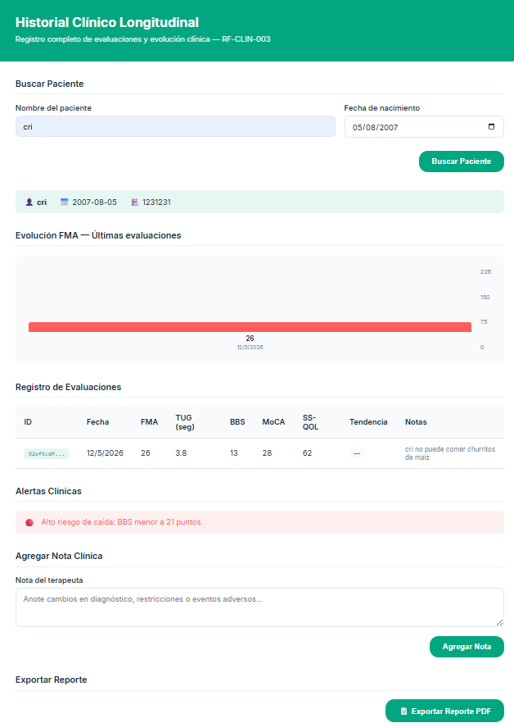

Exportación de expediente PDF con estructura NOM-004-SSA3-2012 incluyendo plan terapéutico
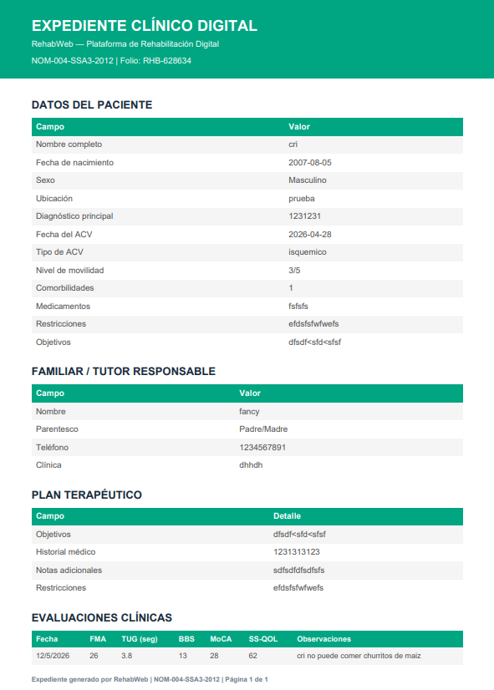

Calendario de citas con selección libre de hora y búsqueda de paciente por nombre
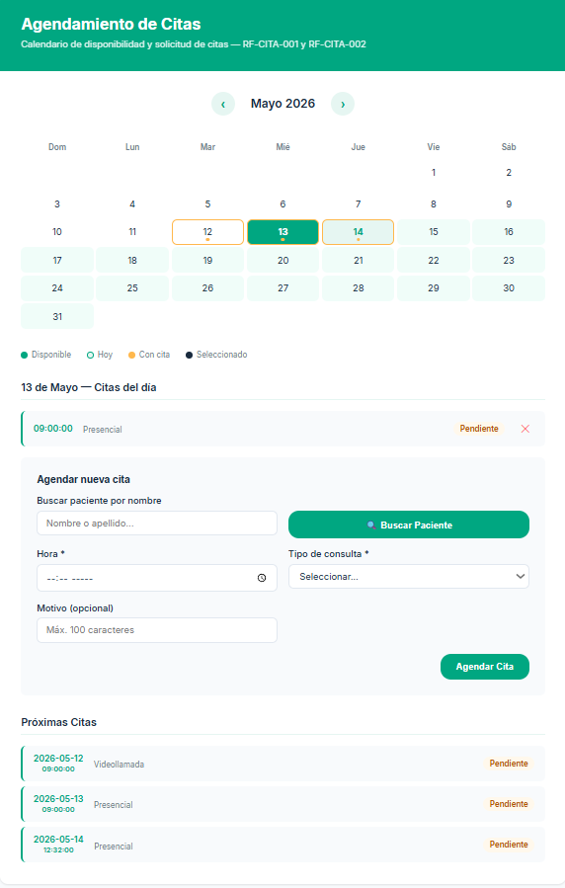

7. Pruebas y Aseguramiento de Calidad

Casos de Prueba Unitarios
ID | Descripción | Procedimiento | Resultado
CP-01 | Validación de nombre con números | Ingresar nombre con dígitos y guardar | OK Error mostrado
CP-02 | Validación teléfono 10 dígitos | Ingresar teléfono con 9 dígitos | OK Error mostrado
CP-03 | Consentimiento obligatorio | Intentar guardar sin aceptar consentimiento | OK Error mostrado
CP-04 | Guardado en base de datos | Llenar formulario válido y guardar | OK Folio generado
CP-05 | Evaluación baseline | Registrar FMA=150, TUG=12, BBS=40 | OK Niveles calculados
CP-06 | Edición de evaluación | Cargar evaluación por ID y modificar | OK Actualizado en BD
CP-07 | Búsqueda historial | Buscar paciente por nombre parcial | OK Encontrado
CP-08 | Exportar PDF NOM-004 | Buscar paciente y exportar expediente | OK PDF descargado
CP-09 | Agendar cita | Seleccionar día, buscar paciente y agendar | OK Cita registrada
CP-10 | Hora duplicada | Intentar agendar dos citas a la misma hora | OK Error mostrado

Casos de Prueba de Integración
ID | Descripción | Resultado
CI-01 | Registro de perfil -> almacenamiento en MySQL -> visualización en API | OK Correcto
CI-02 | Registro de evaluación -> cálculo de niveles -> visualización en historial | OK Correcto
CI-03 | Búsqueda de paciente -> carga de evaluaciones -> exportación PDF | OK Correcto
CI-04 | Búsqueda de paciente en calendario -> agendamiento -> eliminación de cita | OK Correcto

8. Integración del Sistema
El Módulo 2 se integra con el ecosistema de RehabWeb mediante los siguientes mecanismos técnicos:
- Frontend: Los componentes desarrollados en Angular 20 se cargan mediante Lazy Loading desde el router principal, optimizando el rendimiento de la aplicación.
- Backend: Los servicios se exponen mediante endpoints en Django REST Framework, registrados en el servidor.
- Persistencia: Los modelos de datos se integran en la base de datos compartida rehab_db, asegurando la integridad referencial con el módulo de usuarios.
- Seguridad y CORS: Configuración de políticas de origen para permitir la comunicación fluida entre el cliente y el servidor en entornos de desarrollo y producción.

Flujo de Operación del Usuario (Terapeuta)
- Acceso: Autenticación mediante el Módulo 1.
- Registro: Creación del perfil clínico del paciente (HUCLIN-001).
- Evaluación: Aplicación de escalas clínicas iniciales (HUCLIN-002).
- Análisis: Consulta de historial y visualización de tendencias (HUCLIN-003).
- Documentación: Exportación legal de expedientes en PDF (HUCLIN-004).
- Planificación: Agendamiento de citas de seguimiento (HUCITA-001).

9. Resultados

Funcionalidades Logradas
• Registro completo de perfiles clínicos con validaciones robustas
• Evaluaciones clínicas con cálculo automático de niveles de riesgo
• Historial longitudinal con visualización gráfica y alertas clínicas
• Exportación de expediente PDF conforme a NOM-004-SSA3-2012
• Búsqueda de pacientes por nombre y fecha de nacimiento
• Calendario de citas con hora libre y búsqueda por nombre
• Sistema funcionando en Windows y Linux Ubuntu

10. Conclusiones
El desarrollo del Módulo 2 representó un ejercicio completo aplicando metodología SCRUM, desde la definición de historias de usuario hasta la implementación y pruebas de un sistema full-stack funcional.

Trabajo en Equipo:
La división del trabajo en roles claros (Product Owner, Scrum Master, Equipo de Desarrollo) permitió una coordinación efectiva, aunque se identificaron áreas de mejora en la comunicación entre algunos miembros del equipo.

Uso de SCRUM:
La metodología SCRUM facilitó la entrega incremental de valor, permitiendo ajustar prioridades durante el desarrollo según el feedback de los stakeholders y la profesora. Los sprints resultaron adecuados para el alcance del módulo.

Aprendizaje Obtenido:
El equipo adquirió experiencia práctica en desarrollo con Angular 20, Django REST Framework, integración frontend-backend, generación de PDFs con jsPDF y cumplimiento de normativas mexicanas como la NOM-004-SSA3-2012.

11. Referencias (APA 7)
- Angular Team. (2024). Angular Documentation. https://angular.dev
- Django Software Foundation. (2024). Django REST Framework Documentation. https://www.django-rest-framework.org
- Secretaría de Salud. (2012). NOM-004-SSA3-2012 Del expediente clínico. Diario Oficial de la Federación.
- Fugl-Meyer, A. R., et al. (1975). The post-stroke hemiplegic patient. Scandinavian Journal of Rehabilitation Medicine, 7(1), 13–31.
- Berg, K. O., et al. (1992). Measuring balance in the elderly. Canadian Journal of Public Health, 83(S2), S7–S11.
- Nasreddine, Z. S., et al. (2005). The Montreal Cognitive Assessment, MoCA. Journal of the American Geriatrics Society, 53(4), 695–699.

12. Anexos

Repositorio del Proyecto
Repositorio del Módulo 2 (Frontend):
https://github.com/NaniClay/NUCLEO-CL-NICO-Y-NORMATIVA-/tree/dev/equipo2

Repositorio Principal del Proyecto:
https://github.com/MadManJohnSmith/RehabWeb-WebApp

Repositorio del Backend:
https://github.com/MadManJohnSmith/RehabWeb-Api

Rutas del Sistema

Módulo | URL
Perfil Clínico | http://localhost:4200/clinico/perfil
Evaluación Baseline | http://localhost:4200/clinico/evaluacion
Historial Clínico | http://localhost:4200/clinico/historial
Expediente PDF | http://localhost:4200/clinico/expediente
Calendario de Citas | http://localhost:4200/citas/calendario
API REST Backend | http://127.0.0.1:8000/api/

